דוח מבקר המדינה | אדר התשפ״ג | פברואר 2023

צבא ההגנה לישראל
תנאי מחיה ותשתיות ללוחמים בשירות חובה ובמילואים

תנאי מחיה ותשתיות ללוחמים בשירות חובה ובמילואים
תנאי המחיה של החיילים בצה"ל והתשתיות במחנות ובמוצבים הם נדבך מרכזי של הטיפול בפרט בצה"ל. תנאי מחיה ראויים ותשתיות תקינות נדרשים הן להבטחת אפקטיביות ההכשרות, האימונים ומשימות התעסוקה המבצעית, הן לצורך מתן מענה ראוי ומכבד לצורכי החיילים. צה"ל קבע במסמכיו את המונח "תשתיות ההכרחיות לחייל" (תה"ל), ובכלל זה: המגורים (לרבות מיזוג אוויר), השירותים, המקלחות (לרבות מים חמים), המטבחים וחדרי האוכל, בעיקר בשלוש נקודות מפגש שונות בין הלוחם לצה"ל: (א) תקופת ההכשרה - בעת שהיית החייל במחנות הכשרה; (ב) תקופת האימונים - בעת שהיית החייל במחנות אימונים; (ג) תקופת התעסוקה המבצעית - בעת שהיית החייל במוצבים.

676  מיליון ש״ח |  | 492.6 מיליון ש״ח |  | 29% -40% |  | 5% - 33%
התקציב שתכנן צה"ל לתוכניות תה"ל בשנים 2016 עד 2021: 256 מיליון ש"ח למחנות הכשרה (תוכנית "עוז לחייל") ו-420 מיליון ש"ח לתוכנית "מחנות אימונים" |  | התקצוב בפועל לתוכניות תה"ל בשנים 2016 עד 2021: 202.6 מיליון ש"ח למחנות ההכשרה ("עוז לחייל"); ו-290 מיליון ש"ח לתוכנית "מחנות אימונים" |  | שיעור ה"מרוצים חלקית" וה"מאוד לא מרוצים" מתנאי המחיה והתשתיות במחנות האימונים על פי סקר משרד מבקר המדינה |  | שיעור ציוני הכשירות של תנאי המחיה והתשתיות במחנות האימונים שמשקפים מצב גרוע ובינוני על פי נתוני צה"ל
31% - 36% |  | 3% - 12% |  | 35% |  | 25%
שיעור ה"מרוצים חלקית" וה"מאוד לא מרוצים" מתנאי המחיה והתשתיות במוצבים על פי סקר משרד מבקר המדינה |  | שיעור ציוני הכשירות של תנאי המחיה והתשתיות במוצבים שמשקפים מצב גרוע ובינוני על פי נתוני צה"ל |  | שיעור ביקורות בריאות הצבא בשנים 2019 עד 2021, שבהן נמצאו פטרת או אבנית או עובש בשירותים ובמקלחות |  | שיעור הלוחמים שדיווחו על תקלה בתשתיות וציינו כי היא לא תוקנה על פי סקר משרד מבקר המדינה

פעולות הביקורת
בחודשים אוגוסט 2021 עד אפריל 2022 בדק משרד מבקר המדינה את תנאי המחיה והתשתיות של לוחמים בשירות חובה ובמילואים. הדוח מתמקד בתנאי המחיה והתשתיות של הלוחמים ביבשה. הביקורת נערכה בצה"ל ובמסגרתה נבחנו בין היתר תוכניות של צה"ל לטיפול בפערים ובתנאי המחיה והתשתיות במחנות הכשרה, במחנות אימונים ובמוצבים עיקריים.
בחודשים ינואר ופברואר 2022 סיירו נציגי משרד מבקר המדינה בחמישה מחנות הכשרה, בארבעה מחנות אימונים ובשמונה מוצבים בשלושת הפיקודים המרחביים.
במהלך הביקורת ביצע משרד מבקר המדינה סקר בקרב 821 לוחמים ולוחמות בשירות חובה (חמישית מהשאלונים מולאו על ידי לוחמות) ששהו במהלך החודשים נובמבר 2021 עד אפריל 2022 בתעסוקה מבצעית ובאימונים.
נוסף על כך, ב-2.10.22 פורסם דוח ביניים מיוחד בנושא תנאי מחיה ותשתיות לחיילים בשירות חובה ובמילואים שהציג את ממצאי ביקור מבקר המדינה בבסיס האימונים של חטיבת כפיר בבקעת הירדן ובמוצב יקיר בשומרון שהתקיים ב-4.8.22. בדוח הביניים פורטו ממצאים והמלצות בהיבטים של תנאי מחיה ותשתיות, רפואה, מזון ומים, מוכנות, ציוד ועוד. הביקור האמור התקיים במתכונת של "ביקור פתע", ולפיכך ההודעה בדבר הביקור המתוכנן נמסרה לגורמי צה"ל ימים ספורים לפני קיומו.
ועדת המשנה של הוועדה לענייני ביקורת המדינה של הכנסת החליטה שלא להניח דוח זה במלואו על שולחן הכנסת אלא לפרסם רק חלקים ממנו, לשם שמירה על ביטחון המדינה, בהתאם לסעיף 17 לחוק מבקר המדינה, התשי"ח-1958[ נוסח משולב].
תמונת המצב העולה מן הביקורת
הקצאת תקציב לשיפור תנאי המחיה והתשתיות של הלוחמים ומימושו - תוכניות "עוז לחייל" ו"מחנות אימונים" נועדו לשפר את תנאי המחיה והתשתיות של הלוחמים במחנות ההכשרה ובמחנות האימונים. התקצוב בפועל לתוכניות היה 492.6 מיליוני ש"ח והיה קטן בשנים 2016 עד 2021 בכ-27% לעומת התכנון שהיה 676 מיליוני ש"ח. עקב כך, זרוע היבשה לא מימשה חלק מהתוכניות שהיא תכננה בתחום התה"ל במחנות ההכשרה ובמחנות האימונים.
תשתית נורמטיבית לגיבוש תמונת המצב של תנאי המחיה והתשתיות - באגף הטכנולוגיה והלוגיסטיקה (אט"ל) לא קיים נוהל לקביעת ציוני הכשירות של תנאי המחיה והתשתיות במחנות צה"ל. בפועל ציוני הכשירות של תנאי המחיה והתשתיות במחנות ההכשרה, במחנות האימונים ובמוצבים אינם מבוססים על אמות מידה מוגדרות, קריטריונים אחידים או נוסחה קבועה אלא על בסיס הניסיון וחוות הדעת הסובייקטיבית של אנשי הלוגיסטיקה.
תמונת המצב במחנות ההכשרה - על פי נתוני צה"ל, כ-19% מציוני כשירות התשתיות משקפים מצב כשירות גרוע ובינוני. כמו כן במסגרת הסיורים שביצעו נציגי משרד מבקר המדינה במבני מגורים, שירותים, מקלחות, מטבחים וחדרי אוכל בחמישה מחנות הכשרה, בכ-37% מהתחומים שנבדקו נמצאו תשתיות לא תקינות או תקינות באופן חלקי.
תמונת המצב במחנות האימונים - על פי נתוני צה"ל, שיעור ציוני הכשירות המשקפים מצב בינוני וגרוע נע בין 5% ל-33%, בעוד על פי הסקר שביצע משרד מבקר המדינה שיעור המרוצים חלקית והלא מרוצים נע בין 29% ל-40%. כמו כן, שיעור ציוני הכשירות המשקפים מצב טוב מאוד במחנות האימונים נע בין 40% ל-79%, בעוד על פי סקר משרד מבקר המדינה שיעור הלוחמים המרוצים מאוד נע בין 18% ל-28%.
תמונת המצב במוצבים - על פי נתוני צה"ל, 3% עד 12% מציוני כשירות התשתיות במוצבים בשלושת הפיקודים משקפים מצב כשירות גרוע ובינוני, בעוד על פי סקר משרד מבקר המדינה 31% עד 36% מהלוחמים מאוד לא מרוצים או מרוצים באופן חלקי מהתשתיות של המגורים, השירותים, המקלחות וחדרי האוכל במוצבים.
ליקויים שנמצאו בביקורות בריאות הצבא בשנים 2019 עד 2021 - מכלל הליקויים שנמצאו במטבחים בלטו שני ליקויים עיקריים - נזילה או מים עומדים (54% מהביקורות) ואריחים חסרים ברצפה (37% מהביקורות). מכלל הליקויים שנמצאו במגורים, בשירותים ובמקלחות בלטו שלושה ליקויים עיקריים: היעדר רשתות או חלונות במגורים (36% מהביקורות); פטרת, אבנית או עובש בשירותים ובמקלחות (35% מהביקורות); ואסלה לא תקינה בשירותים (32% מהביקורות). ליקויים אלה פוגעים בתנאי המחיה של הלוחמים ואף עלולים להזיק לבריאותם. כך למשל, נזילות ומים עומדים מהווים סכנה להתפתחות חיידקים ומפגעים העלולים להינתז אל המזון. לא זו אף זו, עובש ופטרת בקירות ובתקרה פוגעים באיכות האוויר שהלוחמים נושמים ועלולים לגרום לזיהומים ולהתפתחות מחלות.
דיווחי לוחמים על תקלות בתשתיות - דיווחי החיילים על תקלות תשתית במחנות נעשים על פי המקובל בכל מחנה ומחנה ולא באופן אחוד, מרכזי ומקוון.
תשתיות ללוחמות - נכון לפברואר 2022 טרם הוכנו תוכניות עבודה ייעודיות לטיוב התשתיות ללוחמות.
תוכניות לשיפור תנאי המחיה והתשתיות בשנים 2022 עד 2023 - צה"ל מתכנן להמשיך בתוכניות "עוז לחייל" ו"מחנות אימונים" בשנת 2022 בתקציב של 65 מיליון ש"ח לכל אחת מהתוכניות. כמו כן, צה"ל תכנן שלוש תוכניות נוספות לשיפור תנאי המחיה והתשתיות של הלוחמים : (א) תוכנית "קו המגע" לשיפור כשירות התשתיות במוצבים. תוכנית זו מתוכננת למימוש בשנים 2022 עד 2023 בתקציב של 42 מיליון ש"ח; (ב) תוכנית "מהפכה במטבח" שמטרתה לשפר את חוויית הסועדים בצה"ל, וחלק מרכזי בה הוא שדרוג התשתיות בחדרי האוכל במוצבים, במחנות האימונים ובמחנות ההכשרה. תוכנית זו מתוכננת למימוש בשנת 2022 בתקציב של כ-37 מיליון ש"ח; (ג) תוכנית "תנופה בגבולות" שבמסגרתה מתוכנן גם מענה לפערים בתחום התה"ל במוצבים מסוימים בפיקוד מרכז ובפיקוד דרום. תוכנית זו מתוכננת למימוש בשנים 2022 עד 2023 בתקציב של כ-14 מיליון ש"ח.

עיקרי המלצות הביקורת
מומלץ כי אט"ל יגבש נוהל לקביעת ציוני כשירות של תנאי המחיה והתשתיות במחנות צה"ל, שיגדיר אמות מידה אחידות שלפיהן כל אחד מגורמי הלוגיסטיקה במחנות יהיה מחויב לקבוע את ציוני הכשירות.
נוכח תמונת מצב התשתיות במחנות ההכשרה, במחנות האימונים ובמוצבים, וכן נוכח הפער בין ציוני הכשירות שקבע צה"ל במחנות האימונים ובמוצבים לבין רמת שביעות הרצון של הלוחמים על פי סקר משרד מבקר המדינה, מומלץ כי צה"ל יטפל בתשתיות שמצבן גרוע ובינוני כדי לאפשר ללוחמים השוהים בהם תנאי מחיה מכבדים.
מומלץ כי צה"ל יממש את חמש התוכניות שנועדו לשפר את תנאי המחיה והתשתיות ללוחמים.
מומלץ כי צה"ל יבחן שימוש ביישומון או בכל אמצעי אחר לשם ניהול אחוד, מרכזי ומקוון של דיווחי החיילים על תקלות בתשתיות והטיפול בהן.
מומלץ כי צה"ל יפעל לשיפור המענה לתנאי המחיה והתשתיות של הלוחמות בכלל מחנות ההכשרה, מחנות האימונים והמוצבים שבהם הן משרתות.

תמונות מסיורים שקיים משרד מבקר המדינה

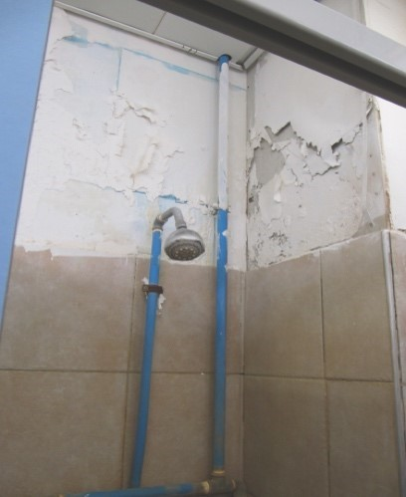  מקלחת לא תקינה בבית הספר לשריון | 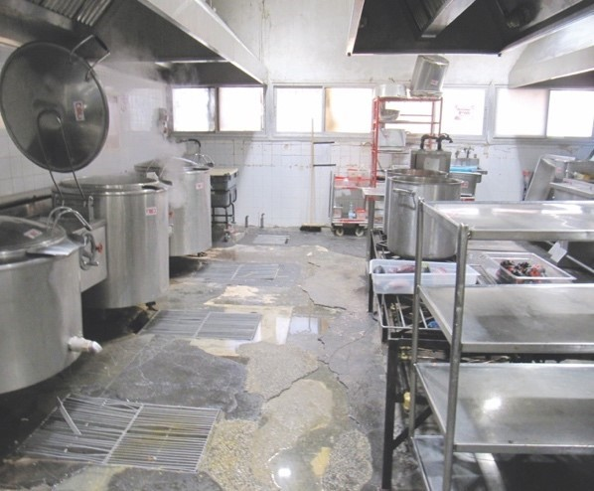  מטבח לא תקין בבית הספר למקצועות חיל הרגלים (ביסלמ"ח)
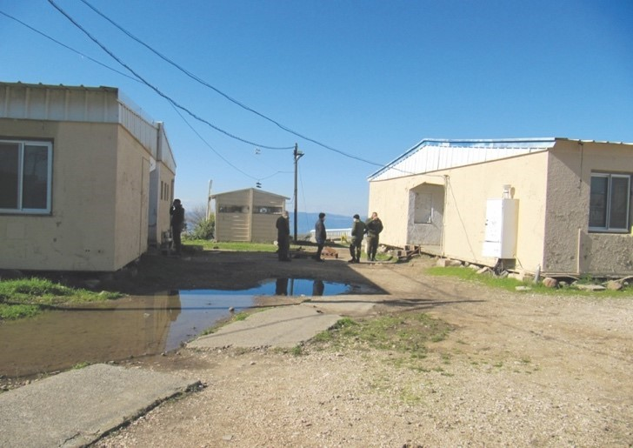
רחבת מגורים ללא פיתוח סביבתי במחנה אימונים ברמת הגולן
המקור: תמונות מסיורים של נציגי משרד מבקר המדינה במחנות הכשרה ובמחנות אימונים.

סיכום
תנאי מחיה ותשתיות ראויים ומכבדים משפיעים בין היתר על המוכנות והמוטיבציה של לוחמים בשירות חובה ובמילואים לשרת בצה"ל. נוסף על כך, לתשתיות של המגורים, השירותים והמקלחות, חדרי האוכל והמטבחים יש השפעה על אפקטיביות ההכשרות, האימונים ומשימות התעסוקה המבצעית של לוחמים.
מציוני הכשירות של גורמי המערך הלוגיסטי בצה"ל, מהסיורים שקיים משרד מבקר המדינה ומהסקר שביצע משרד מבקר המדינה בקרב לוחמים בשירות חובה עולה כי על אף החשיבות של תנאי מחיה ותשתיות נאותים - במחנות ההכשרה, במחנות האימונים ובמוצבים - לוחמים בשירות חובה ובמילואים נתקלים בתשתיות שמצבן בינוני ואף ירוד. הדבר בא לידי ביטוי בתשתיות רעועות במגורים, בשירותים, במקלחות, בחדרי האוכל ובמטבחים. מומלץ כי צה"ל יפיק לקחים מתמונת המצב שעולה מדוח זה וייתן מענה לפערים בתנאי המחיה ובתשתיות של הלוחמים.

